**成果报告**

姓名：房安

日期：2020/10/30（第五天培训）

学习进度：

今天主要学习了Flex和Grid布局。

Flex布局当中了解了Flex的布局原理：为盒状模型提供最大的灵活性，任何一个容器都可指定为Flex类型，给父盒子添加Flex属性，来控制盒子的位置与排列方式。Flex布局首先需要设定主轴，设置主轴的元素排列方式，之后再设置侧轴的元素排列方式以及子项的一些常见属性。浏览器支持方面PC端浏览器支持情况较差，IE11或更低版本，不支持或仅支持部分。

Grid布局为网格布局，由网格容器，网格项，网格线，网格单元，网格轨迹以及网格区域组成。我发现许多元素排列方式与属性的内容与Flex布局十分相似，单元的水平位置以及垂直位置的元素排列方式与Flex布局十分相似，最后是作用在子项上的一些属性。

之后，我利用Flex布局做了三列等高以及双飞翼两个案例。三列等高主要是把三个盒子不提前设置高度，利用Flex实现三列的等高。双飞翼布局主要是利用Flex做到两边定宽，中间的盒子自适应宽度的实现。

具体的代码截图以及效果图如下：

三列等高代码截图以及效果图：

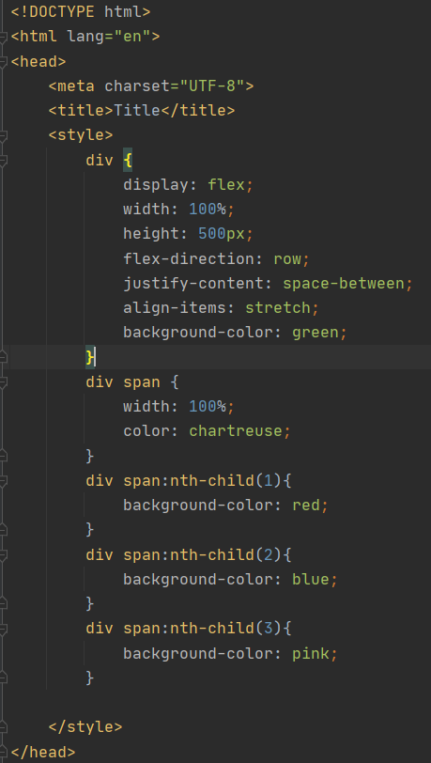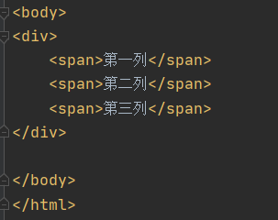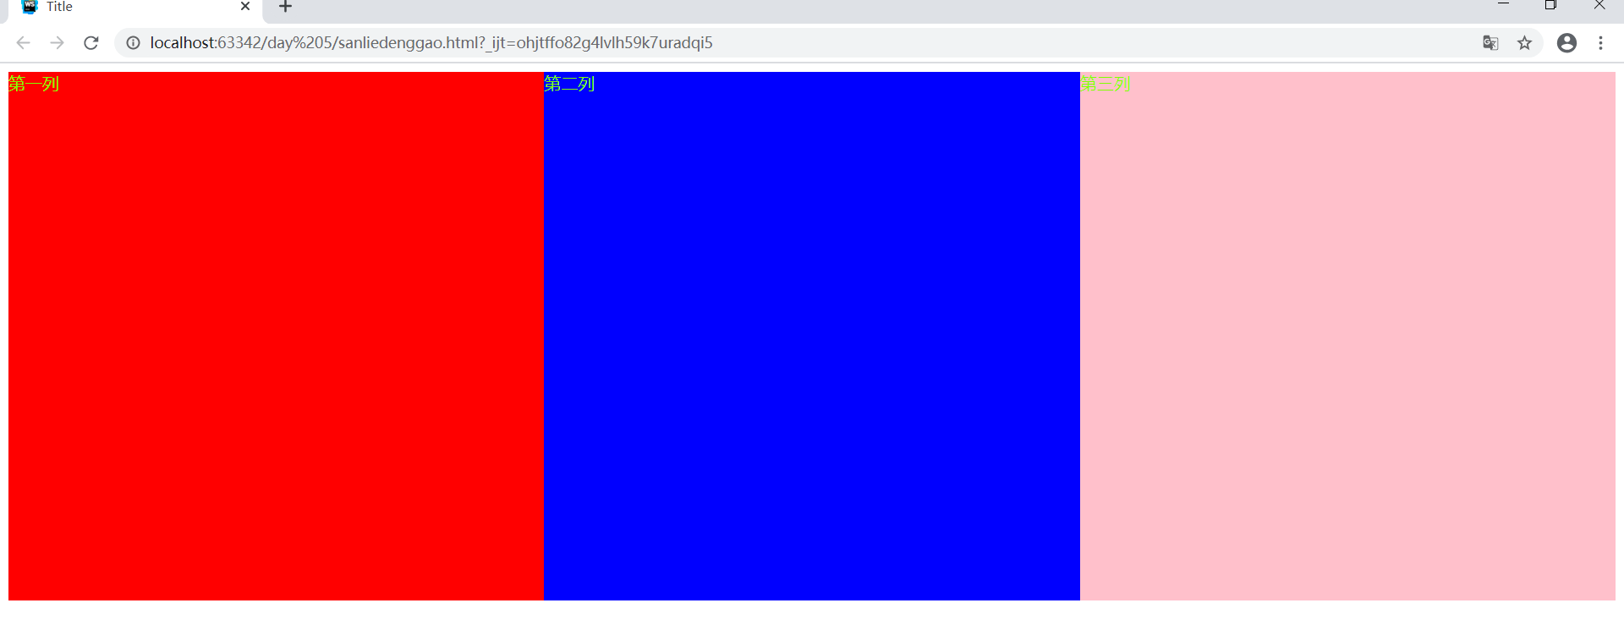

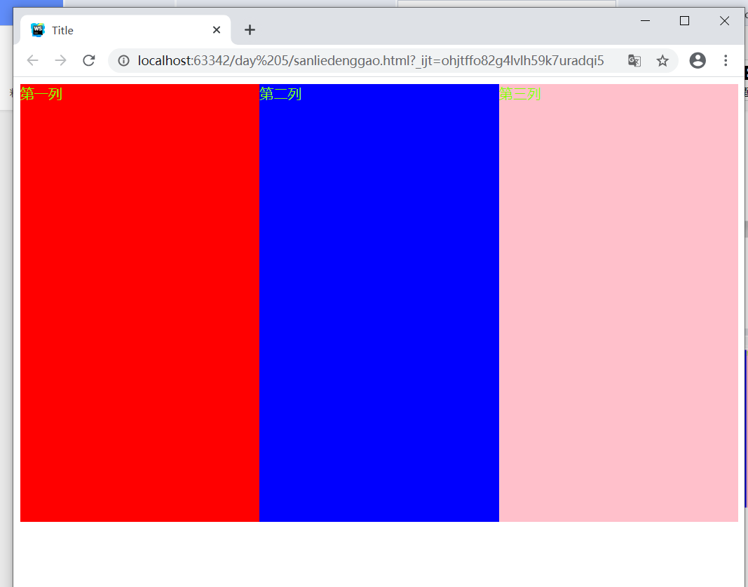

双飞翼案例代码截图以及效果图

